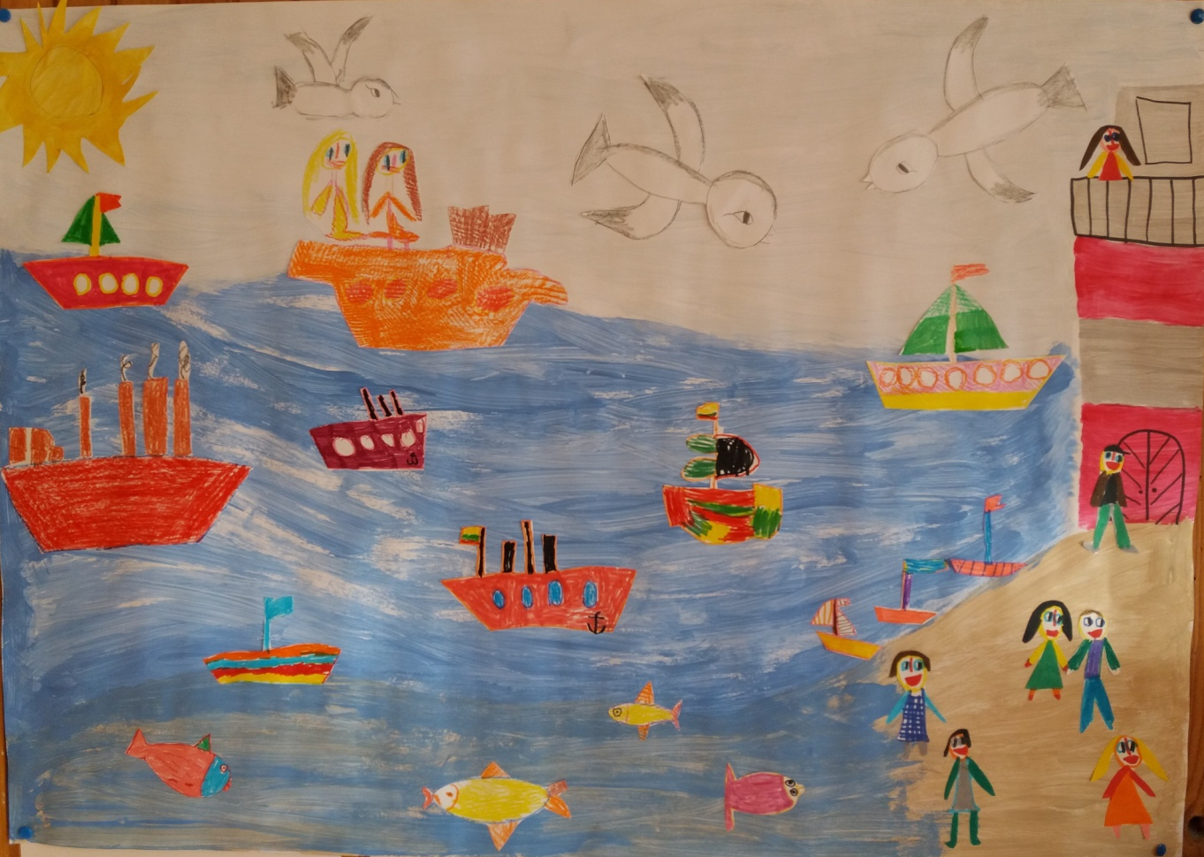

Piešinio autoriaus vardas, pavardė  Grupės pavadinimas | ,,Aitvariukų‘‘gr.
Vaikų amžius | 5-6 m.
Piešinio pavadinimas | ,,Mano Klaipėda‘‘
Įstaigos pavadinimas, adresas, el. paštas, telefonas | Klaipėdos lopšelis darželis ,,Volungėlė“. I. Simonaitytės info@volungele.lt 846322316
Pedagogo vardas, pavardė  el. paštas, telefonas | Vaiva Bumblauskienė vaiva.bumb@gmail.com, 861676618; Vilma Gedminienė vilma405@gmail.com, 861570966
Kūrinio interpretacija
,, Mano miestas‘‘
Mano miestas mylimiausias
Visoje šaly gražiausias
Mano laimė ir gimtinė,
Klaipėda, tave aš myliu.
Mariose laivelio burės
Ir žuvėdra ant bangų
Mato švyturį jūreivis
Jam sugrįžti bus saugu.

